ЛЕКЦИЯ ДВАДЦАТЬ ПЯТАЯ

«Наш адрес»

Пропуская личную историю того, что пришлось пережить в последнем периоде гонений на методику биорезонансной терапии в России, сообщаю, что в проекте аппаратной технологии продолжает принимать активное участие мой сын. С технической точки зрения за молодыми-то не угнаться, посему научные, теоретические изыскания относятся к моей персоне, все остальное сделал Марк, хотя в исследованиях по технологии МАГИК-ЛАЙТ в нашей «Т-студии» он принимал участие не меньше отца родного. Как бы там ни было, субъективный фактор уже не играет никакой роли, ибо новая аппаратура лежит у меня на рабочем столе и едва слышно транслирует коррекционные программы. Но звуковые колебания здесь роли никакой не сыграют. Вы не в «Театре Альтернативной Медицины». Его воздействие сравнимо с чудодейственным прикосновением целителя или с профессиональными сеансами практикующего инфотерапевта. Посему данный прибор необходимо носить на руке. С точки зрения микромира, дистанция между рукой и «умными часами» наверное, тоже выглядит, как Вселенная. Однако последующее «излучение по обратной связи» на КНП происходит по нелокальной схеме, и коррекционные импульсы попадают в самый центр этой проклятущей мерзости, мгновенно преодолевая расстояния в тысячи световых лет. Помимо всего, стало вполне очевидным, как осуществляется исцеляющее влияние любых приборов биорезонансной терапии, в том числе и приборов серии ДЭТА, с которыми я начинал работу в 2008 году. Негативные импульсы идущие точно по адресу того или иного человека, отключают у него жизненно необходимые вибрации, тем самым «мерзопакостная система» выкачивает энергию сначала из больного организма. В последующем «заказчик» претендует на главный энергетический формат, окончательно уничтожая физическое тело. А спасительные электромагнитные вибрации восполняют эти пробелы за счет биорезонанса, транслируя (можно сказать «заливая») частоты здорового органа в сформировавшие дефекты на расстоянии от полуметра до пациента.
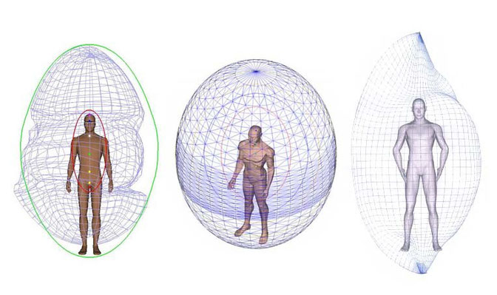
С этой точки зрения в нашем арсенале имеется замечательное устройство МИНИ и другого не потребуется! Доктор выставляет в прибор программный комплекс, к формированию частотной характеристики которого он не прикладывал никаких личных усилий. Кроме того, обнаружить одного автора этих оздоравливающих вибраций никому не удается и все пользуются созданной за многие лета электромагнитной базой, полученной эмпирическим путем. Я пишу о том без всякой критики, ибо такие частоты великолепно работают и продолжают спасать людей от смерти неминучей. Осенью этого года в нашем арсенале появился новый прибор кампании БИОМЕДИС, база данных в нем усовершенствована и видоизменена доктором медицинских наук Ларисой Вячеславовной Чернецовой. Название этого прибора БИОФОН и он выглядит, как небольшие часики, которые так же можно носить на руке, или на прищепке к одежде, но воздействие осуществляется на расстоянии, как и у всех предшествующих приборов, поскольку он транслирует электромагнитные вибрации. Отличие от МИНИ заключается в том, что здесь можно вставлять три комплекса, кроме того, прибор БИОФОН, как и прибор БИОМЕДИС-М способен одновременно транслировать несколько частот, выстраивая вибрационные гармоники. Однако в базе данных, в разделе авторские комплексы находятся «Программы доктора Темникова».
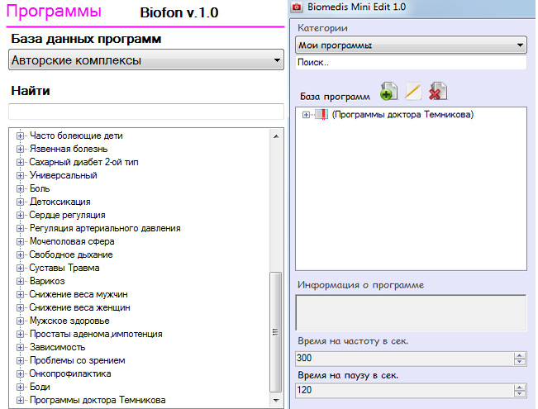
Здесь, дорогие мои, тоже существенное отличие, от тех программ, которые я прописывал в устройство МИНИ. Создана новая база, и не специально под этот прибор, а потому что найдены частоты всех здоровых органов и систем человеческого организма, которые не на одну циферку изменить нельзя. А если это сделать в пределах (+) или (-) герцы, то искажения никакого не получается, просто попадаем по новому адресу в другое место. Посему, весь диапазон частот в пределах от 1 до 10 тысяч герц в человеческом организме уже занят молекулой ДНК, и если мы сейчас только об этом узнаем, то именно эти адреса хорошо известны «заказчику». Здесь «велосипед» не изобретешь…. Всяческая отсебятина тоже отменяется, к примеру, вот такие картиночки и прочая ахинея:
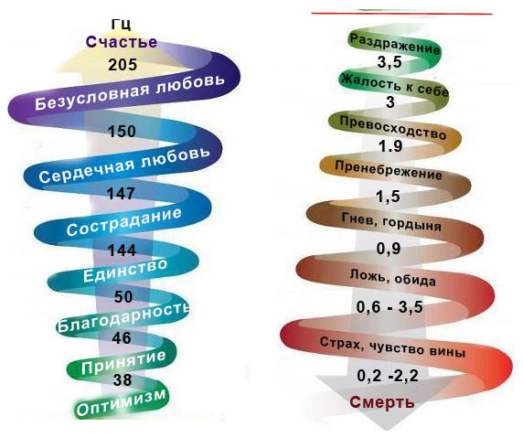
Кроме того, частоты от 0,1 до 0,01 герца являются определяющими по магистральным направлениям и беспрепятственно прописываются в новом приборе БИОФОН, что с сотыми долями невозможно было исполнить в программаторе прибора МИНИ. Вот и «Слава конструкторскому бюро кампании БИОМЕДИС»! Если предшествующее исцеляющее воздействие осуществлялось по схеме «Мой адрес не дом и не улица, мой адрес Советский Союз», то даже название прибора говорит само за себя, ибо только набрав многозначный и точный номер можно попасть на абонента кристаллографической сети. Значит, БИОФОН – это биологический телефон!
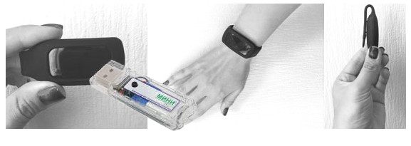
В открытии перечня частот, конечно же, помогли исследования в квантовой области! Что бы я без них делал? Ибо все не так сложно выглядит, но если у вас сложилось такое… многосложное впечатление, то оно ошибочно, поскольку в построении системы электромагнитных адресов, молекула ДНК использовала технологию «кирпичика АЮИ» и «магический квадрат Эйлера», в качестве одной стороны самой первозданной и элементарной ячейки. Кроме того в цифровой ряд включена схема «бе,- бе,- бе», то есть только целые, положительные числа от 1 до 9 «углов», и никаких вам нулей! Благодаря этому всё в молекуле ДНК, совершающей постоянные крутильные колебания, живет, вибрирует и должно остановиться только после завершения формата в 120 лет. Это не обсуждается! Дискуссии допустимы лишь на тему «А есть ли жизнь после смерти?». Учитывая то, что в ее мусорной части генетиками обнаружена куча ретро вирусов, которым по временным срокам миллиарды лет, и там же записаны все негативные программы, приведшие к смертельным исходам в предшествующих воплощениях, что подтверждается исследованиями Майкла Ньютона в использовании технологии регрессивного гипноза, и… Достаточно! А мое форматирование молекулы ДНК на 1200 лет в прошлое и на 1200 лет в будущее, почему не учитываете? Не хорррошо…. Есть жизнь после смерти и теория кристаллографии со всеми вытекающими из нее расчетами это однозначно подтверждает!

Ну, так во-о-о-т…. Паразитическая черная дыра, прекрасно владея информационными адресами, выходя на спутанную нелокальную систему информационной трансляции, посылает магнитные импульсы из своего чрева, мгновенно активируя записи этих паразитических негативных программ в мусорной части молекулы ДНК. Доставшиеся нам по наследству, они превращаются в реальные эндо вирусы, со всеми вытекающими болезнетворными последствиями. Она же создает из наших родненьких клеток особо вирулентные микроорганизмы, аналогично сбивая с толку клетки иммунной системы, превращая их в жгутиковых паразитов, снижая защитные силы организма и формируя множество аутоиммунных заболеваний. Она же запускает негативные программы, превращая соматические клетки в раковые. Достаточно? Еще не все-о-о-о…. Она же, используя черный шум, отключает любые вибрации молекулы ДНК, в пределах от 0,01 герца до 10000 герц, формируя множество неизлечимых заболеваний, этиология которых до сих пор неизвестна. Она же активирует деятельность Центральной Инфекционной Программы, полномочные представители которой в окружающей среде тут же начинают транслировать «спасительные» электромагнитные вибрации. Что-о-о-о-о…?!
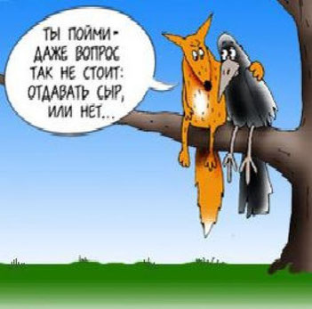
Да-да, наподобие приборов биорезонансной терапии, но только с той разницей, что-о-о-о-о, на-а-а-априме-е-е-е-р устройство МИНИ, несмотря на свои портативные размеры в человеческом организме не подселяется, а микробы и экзо вирусы туда беспрепятственно проникают, и… из «электромагнитных спасителей» превращаются в злейших врагов. Посмотрите, какие частоты они могу задействовать и чем заинтересовать наши органы и клетки, испытывающие недостаток или острый дефицит в подобных вибрациях:
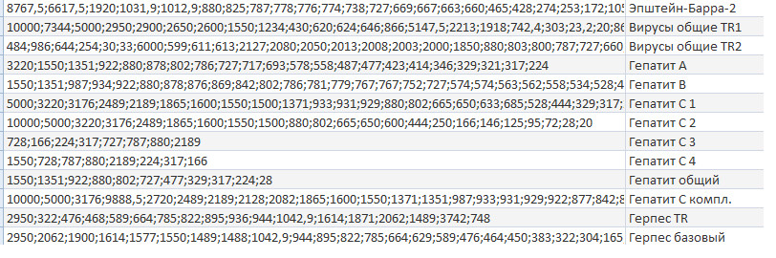
Мы же совершенно не понимаем, как такая маленькая коробченка может человека избавить от смертельных недугов?! Мы же с интересом читаем гадкие публикации и смотрим на всяческие пасквили, в которых методику БРТ превращают в лженауку, а специалистов, использующих данные аппараты в своей врачебной деятельности, причисляют к шарлатанам и мошенникам. Мы же крутим пальчиком у виска, когда нам рассказывают, что окружающие нас неживые предметы тоже живые, у них имеется подвижная кристаллическая решетка, и «темные силы, которые нас злобно гнетут» могут негативно запрограммировать этот информационный центр на пластическую деформацию. С точностью до наоборот, современные информационные технологии могут сделать их структуру несгибаемой, как кремень, твердой, как алмаз! Здесь вам предлагается методика предотвращения техногенных или природных катастроф. Мы же…. Нет, не так? Очень надеюсь на то, что труды мои были не напрасными.
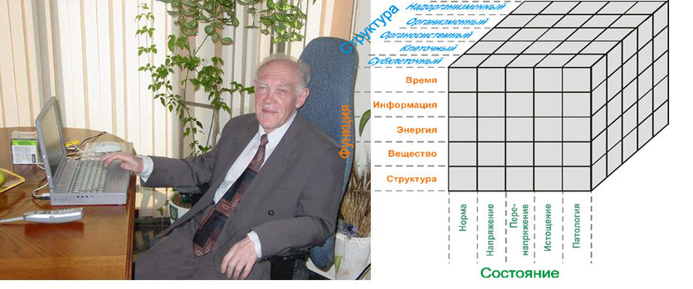
Трехмерная модель живой системы (Р.М. Баевский, 1979 г.)

Баевский Роман Маркович, доктор медицинских наук, профессор, Заслуженный деятель науки РФ, академик Международной академии астронавтики, академик Международной Академии Информатизации, главный научный сотрудник Института медико-биологических проблем Российской академии наук. Р.М. Баевский является одним из основоположников космической кардиологии - нового научно-прикладного раздела космической медицины. P.M. Баевский принимал непосредственное участие в подготовке и медицинском обеспечении первых космических полетов животных и человека. Он активно занимался внедрением в практику космической медицины новых методик и датчиков, автоматических средств обработки информации и математических методов.
АКТОВАЯ РЕЧЬ: «ТЕОРЕТИЧЕСКИЕ И ПРИКЛАДНЫЕ АСПЕКТЫ ОЦЕНКИ И ПРОГНОЗИРОВАНИЯ ФУНКЦИОНАЛЬНОГО СОСТОЯНИЯ ОРГАНИЗМА
ПРИ ДЕЙСТВИИ ФАКТОРОВ ДЛИТЕЛЬНОГО КОСМИЧЕСКОГО ПОЛЕТА»
МОСКВА, ОКТЯБРЬ 2005

Можно было конечно принять во внимание данную классификацию, но сами посмотрите на фотографию. Я не про дедушку Романа Марковича говорю. Телефон там какой, а ноутбук?
Значит, классификатор здоровых частот человеческого организма разработан доктором
Темниковым в 2015 году, и общая схема нынче выглядит таким образом:

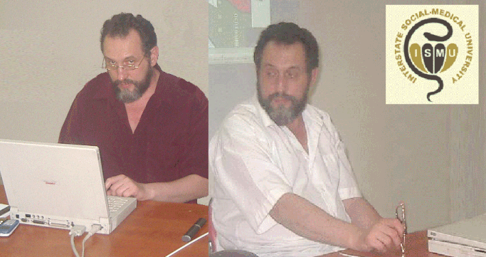
Системный уровень
Колебания от 0,01 гц до 0,09 гц
Органный уровень
Колебания от 0,1 гц до 0,9 гц
Физиологический уровень
Колебания от 1 гц до 9 гц
Тканевой уровень
Колебания от 10 гц до 90 гц
Внутриклеточный уровень
Колебания от 100 гц до 900 гц
Ядерный уровень
Колебания от 1000 гц до 10000 гц

Ну, например, если вы мне напишите вот такое семизначное число: 9892,71 гц, то-о-о-о-о, «бе-бе-бе»…. Как его можно прочитать с точки зрения воздействия негативных программ, которые эти частоты полностью выключили? Легко! Такой семинар я уже в Сербии начал проводить и никаких затруднений в подобной диагностике ни у кого не возникало. Читайте сзаду наперед. Здесь нарушена защитная функция мерцающего эпителия левого легкого. Заблокирован нормально функционирующий рецептор смерти наружной клеточной мембраны. Заблокированы мезенхимальные ниши и рецепторы наружной мембраны стволовых клеток. Не работает осциллятор аппарата Гольджи и митохонриальная ДНК. Нарушена фотоизомеризация нано частиц золота. Нарушено восстановление фрагментов Оказаки в ДНК. (Аденин - округлые, тимидин – звёздчатые, цитозин – дискообразные, гуанин – гексагональные формы). Как писала Анна Ахматова? «Выбирай себе любую». В силу чего деформирован многогранник ДНК – икосаэдр. Отключена теломеразная дезактивация репродуктивной функции внутри ядра данных клеток. Последствия? Аденокарцинома левого легкого.
Мы же… Точно по указанным адресам направляем эти частоты и возвращаем человека к полному здравию! А если вот так - 4454,31 гц, тогда что? Да-да…. Кто, кому экзамен сдает? Ладно, читайте, как в открытой книге: нарушена эластическая функция альвеол правого легкого. Возникают внутриклеточные деформации цитоскелета и периферического отела микротрубочек (ПОМ). Заблокированы транспортные цитоплазматические пузырьки. Не функционируют органоиды специального двигательного назначения. В ядре данных клеток возникла блокировка перихроматиновых фибриллярных структур и не функционируют транспортные молекулы РНК. Последствия? Как минимум это склонность к респираторным и бронхолегочным заболеваниям, как максимум это фибросклероз и формирующаяся эмфизема в правом легком. Что делать? Опять прописываем данные частоты в программаторе БИОФОН и точно отправляем их по адресу, либо используем другие клетки нашего организма, которые способны транслировать такие вибрации. Еще не хватало здесь заработать вирусные или бактериальные осложнения…. Зачем нам их электромагнитные «медвежьи услуги»?! Думаю, вы догадываетесь, где такие клетки находятся? Они прекрасно обучаемы, как надо работать по технологии шестого уровня и всё у вас получится!
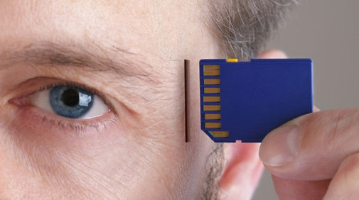
Для заинтересованных лиц сообщаю, что база данных с новыми частотами будет находиться только в программаторе у доктора Темникова и кампания БИОМЕДИС в интернете ее не представляет. Для пациентов все остается без перемен. Если приобретаете из моих рук такую аппаратуру, то туда я прописываю необходимые для вас новые комплексы. А если такой прибор приобрели без меня, то все едино, надо с вашим БИОФОНОМ явиться ко мне на консультацию и воспользоваться программатором доктора Темникова. Вот такое ноу-хау получается в проекте «Телемедицина». Следующие новшества связаны с новыми научными разработками в квантовой области. Знакомьтесь:
Передача электрического сигнала спин-волновым током
в магнитном диэлектрике на расстояние 5мм.
Новости науки и техники
18.10.2013 г.

Ученые создали первые электрические цепи из магнитных изоляторов,
работающие за счет движения спин-волн.

Исследователи из университета Гронингена (University of Groningen), Утрехтского университета (Utrecht University) и некоторых других организаций обнаружили возможность изготовления электрических цепей из магнитного материала, являющегося электрическим диэлектриком, что считалось невозможным в более ранние времена. Эти цепи работают за счет возбуждения в них и движения так называемых спин-волн, волнообразного изменения направления вращений электронов атомов магнитного материала. Устройства, основанные на таком принципе, в теории могут работать эффективней и быстрей обычных электронных устройств, потребляя при этом совсем незначительное количество энергии. Магнитная часть системы состоит из 200-нанометрового слоя железно-иттриевого граната (yttrium iron garnet, YIG), минерала, являющегося магнитным изолятором. С двух концов на полосу этого материала нанесены платиновые электроды. Электроны могут перемещаться через платину, но не через гранат, так как он является электрическим диэлектриком, но ток, проходящий через платиновый электрод, влияет на намагничивание поверхности кристалла YIG. В результате этого вращение электронов приобретает упорядоченную форму и материале возникает спин-волна.
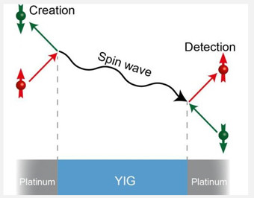
Платиновый электрод на втором конце кристалла выступает в роли детектора спин-волн. В этом месте происходит процесс, полностью противоположный процессу, происходящему на другом конце кристалла. Спин-волна, дойдя до границы YIG и платины, передает свою энергию электронам платины, что приводит к возникновению слабого электрического тока, который можно усилить до необходимой величины и измерить с высокой точностью. До последнего времени ученые уже предпринимали попытки создания спинтронных устройств, но все они натыкались на проблему, связанную с большим количеством энергии, которую надо "закачать" в систему для того, чтобы в ней возникли спин-волны необходимой амплитуды. Однако в результате последних исследований ученым удалось спроектировать спинтронное устройство, ключевой особенностью которого стала его геометрическая форма. Это позволило ученым использовать в своих целях спин-волны, которые уже присутствуют в любом магнитном материале, возникая в результате тепловых колебаний атомов. За счет этого системе для ее работы требуется существенно меньшее количество энергии, которая расходуется не на возбуждение, а только на упорядочивание тепловых спин-волн.

Ученым удалось сгенерировать магнитные спин-волны,
способные эффективно переносить информацию и энергию.
Новости науки и техники
01.02.2014 г.
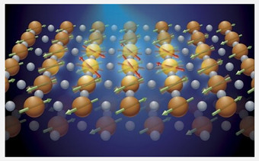
Новый метод, разработанный учеными из Нью-Йоркского университета и описанный в одном из последних выпусков журнала Nanotechnology, позволяет сгенерировать особый вид колебаний магнитных полей. Эти колебания, которые получили название спин-волн, очень быстро перемещаются в пределах магнитных материалов и могут служить новым эффективным методом передачи информации и переноса энергии, что открывает перспективу для использования такого вида волн в области телекоммуникаций, для обработки и передачи информации в пределах компьютерных чипов и в других электронных устройствах. В настоящее время уже существуют методы преобразования электромагнитных волн в спин-волны, применяемые в некоторых антенных системах. Более того, исследователям удалось добиться реализации волноводов для спин-волн внутри структуры магнитного материала, проходя через которые эти волны приобретают определенную форму, фазу, амплитуду и способность следовать строго по заданному пути.

Несложно догадаться, что эти волноводы могут эффективно выступать в качестве модуляторов, при помощи которых в спин-волны внедряется передаваемая информация, и в качестве детектора, который позволяет считывать переданную информацию. Данные исследования проводились под патронатом Международного общества Марии Кюри (Marie Curie International Outgoing Fellowship), а финансирование работ обеспечивал грант, предоставленный Исследовательским управлением армии США (Army Research Office). «Спин-волны имеют огромный потенциал для кардинального улучшения функциональных возможностей широкого ряда самых различных уже существующих технологий» - рассказывает Эндрю Кент (Andrew Kent), профессор физики из Нью-Йоркского университета, - «Наши исследования дают начало использованию технологий, более быстрых и более энергосберегающих, нежели технологии, используемые в настоящий момент».

На самом деле, мы уже попривыкли к тому, что передовые технологии доходят до нашего потребителя из-за рубежа, и ни на что мы якобы не способны, ни в прошедшем времени,
ни сейчас. Причем, молодые люди, не помнящие родства и отечественную историю, превращают эту тему в хохму. Вот посмотрите: http://www.youtube.com/watch?v=_jMuLk_EbC4
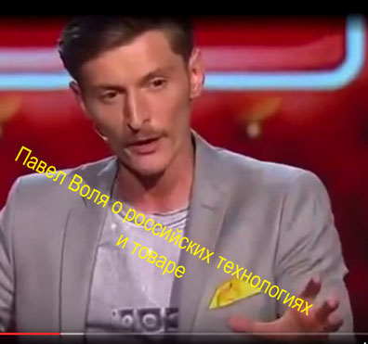
Это, безусловно, отдельная история, на которую можно ответить, но не сейчас.
Прочитайте вот этот научный материал и особое внимание обратите на даты:

Диссертации России. Физико-математические науки.
Радиофизика. Физика конденсированного состояния.

Диссертация: «Взаимодействие оптического излучения со спиновыми волнами в ферромагнитных пленках».
Автор: Сташкевич, Андрей Александрович.
Автореферат диссертации доктора физико-математических наук : Санкт-Петербургский гос. техн. ун-т.- Санкт-Петербург, 1994 г.
Акустооптические методы, бурное развитие которых пришлось на семидесятые годы, зарекомендовали себя такими несомненными достоинствами, как простота осуществления спектрального и корреляционного анализа,- высокое быстродействие, большой объем параллельно обрабатываемой информации, высокие экономические показатели. Многообещающей представляется перспектива применения в качестве модулирующей волны вместо упругих колебаний, спиновых волн в тонких ферромагнитных пленках. Наиболее эффективно магнитооптическая модуляция света спиновыми волнами осуществляется тогда, когда обе взаимодействующие волны распространяются непосредственно в магнитной пленке, как в диэлектрическом волноводе. При наличии на настоящий момент отработанной технологии выращивания пленок ферритов-гранатов с высокими оптическими и СВЧ параметрами создается физическая основа для создания нового поколения интегрально-оптических, а не акустооптических устройств обработки информации, функционально аналогичных, однако способных действовать на частотах от 3 до 20 ГГц.
Диссертация: «Модификация спектров спин-волнового резонанса в тонких магнитных пленках».
Автор: Носов, Роман Николаевич.
Диссертация кандидата физико-математических наук : Ульяновск, 2003г.
В последнее время большой интерес вызывает изучение спин-волнового резонанса и процессов распространения спиновых волн в проводящих многослойных пленочных структурах. Многослойные проводящие пленки, представляющие собой структуры с периодически модулированными магнитными параметрами, обладают такими уникальными свойствами, как гигантское магнитосопротивление, высокая магнитная восприимчивость и другие, что обуславливает возможность их широкого использования в качестве материалов микроэлектроники. Целью настоящей диссертационной работы являлось исследование общих закономерностей модификации спектров спин-волнового резонанса и закона дисперсии спиновых волн при изменении типа и величины закрепления поверхностных спинов для граничных условий различной симметрии в одно- и двухслойных структурах, состоящих из поперечно намагниченных тонких магнитных пленок. Для этих целей были разработаны математические модели одно- и двухслойных тонкопленочных проводящих и непроводящих структур, на основе которых, при помощи методов численного анализа, были исследованы модификации спектров СВР.

Публикация в Журнале экспериментальной и теоретической физики. Поступила в редакцию: 04.12.2008 г.
Саратовский государственный университет имени Н. Г. Чернышевского
Авторы: С. В. Гришин, Ю. П. Шараевский.
«Излучение шумоподобных спин-волновых пакетов при процессах распада и кинетической неустойчивости волн в ферромагнитной пленке».
Представлены результаты экспериментального исследования особенностей спин-волнового излучения из ферромагнитной пленки в направлении распространения поверхностной магнитостатической волны при различных уровнях мощности входного сигнала. Было зафиксировано излучение в виде двух шумоподобных спин-волновых пакетов вблизи частоты, соответствующей половинному значению частоты сигнала накачки.
Программный комитет объявляет о проведении 2-й международной конференции “Акустооптические и радиолокационные методы измерений и обработки информации” ( ARMIMP -2007) в сентябре 2007 г. на базе Владимирского государственного университета.
Программный комитет приглашает ученых принять участие в конференции, на которой планируется обсудить современные проблемы, связанные с генерированием, излучением, распространением, акустооптическими и радиолокационными методами цифровой обработки сигналов различной физической природы, а также их применение в различных областях науки и техники. Основные научные направления:
• генерирование и излучение сверхширокополосных сигналов и сверхкоротких импульсов;
• прием, измерение и обработка сверхширокополосных сигналов и сверхкоротких импульсов;
• распространение сверхширокополосных сигналов и сверхкоротких импульсов в природных средах;
• зондирование природных сред сверхширокополосными сигналами и сверхкороткими импульсами;
МАГНИТОСТАТИЧЕСКИЕ ВОЛНЫ
Это «медленные» электромагнитные волны (с фазовой скоростью v ф< с), сопровождающие колебания спинов в магнитоупорядоченном веществе. Магнитостатические волны возбуждаются неоднородным магнитным полем, создаваемым в феррите током, протекающим по металлическому проводнику, расположенному на поверхности исследуемого образца (плёнки). Благодаря магнитострикции, магнитостатические волны взаимодействует с акустическими волнами, наиболее сильно - в области магнитоакустического резонанса, когда образуются связанные магнитоупругие волны.
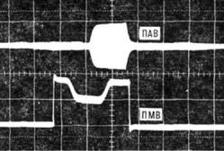
Рис. 3. Осциллограмма импульса поверхностной магнитостатической волны,
рассеянной на поверхностных акустических волнах.
Амплитуда проходящего после рассеяния импульса поверхностной магнитостатической волны (испытавшего брэггов-ское отражение) уменьшается (провал в середине осциллограммы импульса поверхностной магнитостатической волны). Вдали от магнитоакустического резонанса волна упругой деформации также может сильно изменять амплитудно-частотные характеристики магнитостатической волны, как при коллинеарной, так и при неколлинеарной геометрии их взаимного распространения.
На рис, 3 показан эффект уменьшения амплитуды импульса магнитостатической волны при коллинеарном рассеянии её на поверхностной акустической волне (ПАВ; импульс её изображён вверху). Магнитостатическая волна идёт на поддержание параметрически возбуждённого состояния спиновой системы кристалла.
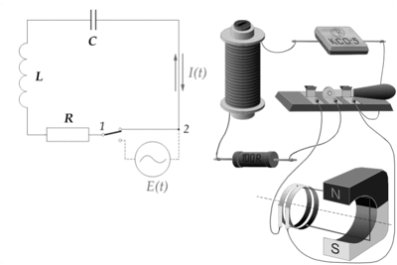
Простейшая схема для получения магнитостатических волн
НАУЧНОЕ НАПРАВЛЕНИЕ «СПИН-ВОЛНОВАЯ ЭЛЕКТРОНИКА СВЧ» Руководитель: д.ф.-м.н., профессор Шараевский Ю.П.
С 1981 года в Саратовском государственном университете под руководством профессора В.С. Стальмахова начались интенсивные теоретические и экспериментальные исследования колебательных и волновых явлений в тонких магнитных плёнках в диапазоне сверхвысоких частот. Особое внимание при этом уделялось процессам распространения и возбуждения магнитостатических волн в таких структурах. На основе этих исследований за короткий период с 1981 по 1991 г.г. были созданы уникальные линейные устройства (линии задержки, фильтры, резонаторы), особенно в коротковолновой части мм-диапазона длин волн. Начиная с 1985 г., под руководством доцента Шараевского Ю.П. (ныне профессор, д.ф.-м.н., зав. кафедрой нелинейной физики) были развёрнуты исследования нелинейных процессов в магнитных плёнках, что позволило выполнить ряд пионерских исследований в этой области и создать ряд уникальных нелинейных устройств в диапазоне СВЧ (шумоподавители, ограничители мощности, корректоры и т.д.).
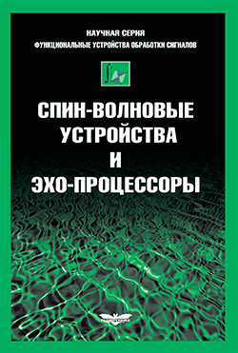
В настоящее время исследования в этом направлении активно продолжаются. При этом основной акцент делается на исследование нелинейных волновых процессов в новых структурах, в частности, в многослойных магнитных пленках и изучение влияния связи между слоями на формирование нелинейных характеристик устройств, выполненных на основе таких структур. Одним из прикладных аспектов проводимых исследований является создание широкополосных генераторов хаоса в диапазоне СВЧ на основе нелинейных пассивных устройств магнитоэлектроники, которые служат для управления характеристиками хаотических сигналов.
В рамках данной тематики коллектив участвует в выполнении инициативных проектов Российского Фонда Фундаментальных Исследований (гранты № 07-02-00639-а, 08-02-00102-а), научно-исследовательских работ в рамках аналитической ведомственной целевой программы «Развитие научного потенциала высшей школы» (РНП 2.1.1/2695, РНП 2.1.1/235), а также в рамках программы поддержки ведущих научных школ РФ (НШ-355.2008.2).
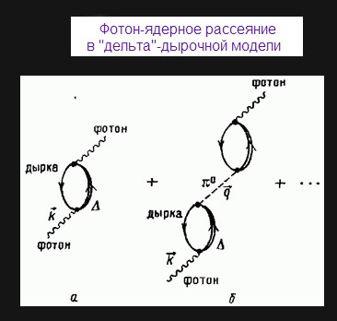
Если к лженауке данные исследования до поры и времени не относят, то в случае их успешного применения на практике, в запасе у «темных социальных сил, которые нас злобно гнетут» есть история про Альберта Иозефовича Вейника или про Льва Давидовича Ландау. Чем не сценарий? ОК! Опять же, отличие существенное в технологии получается. В США в 2014 году для генерации спин-волнового излучения использовались пленки покрытые платиной, а у нас, с дискотек восьмидесятых применяли ферромагнитную бумагу, которая великолепно транслировала шумоподобные спин-волновые пакеты, сверхкороткие импульсы, осуществляла зондирование природных сред сверхширокополосными сигналами. Минуточку терпения, мину-у-у-уточку! Добавлять к известной куче научных терминов ничего уже не собираюсь, а вот о новой технологии спин-волновой коррекции сейчас и поговорим. Причем наши отечественные разработки оказались намного дешевле и ближе к человеческому телу, чем американские. Здесь за Державу не обидно! Такие ферромагнитные пленки, а не платиновые, напудренные на железно-иттриевый гранат, при частотных вибрациях великолепно воздействуют на железо, которое в эритроцитах находится, и космическое магнитное излучение на человеческую кровушку таким же образом влияет. Я не о магнитных бурях на солнышке говорю, которые давят на артериальное показатели у бабушек и дедушек, и даже не о безумных децибелах на дискотеках, если в динамиках такая бумага на ферритовых стержнях в единой бесноватой гармонии вместе с молодыми людьми трясется. Я говорю о магнитном излучении, идущем из черных дыр.
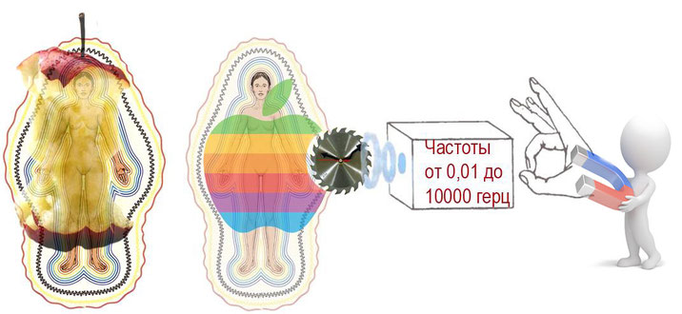
ИНФОРМАЦИЯ К РАЗМЫШЛЕНИЮ:
Эволюция микроскопических черных дыр
При соответствующих условиях два волновых пакета элементарных частиц могут в ходе встречного столкновения создать микроколапсар. Возникающая дыра по теории должна быть асимметричной, вращаться, вибрировать, иметь электрический заряд и излучать гравитационные и электромагнитные волны. При этом коллапсар становится смутным объектом, имеющим только заряд, спин и массу. Впоследствии заряд быстро уходит, когда дыра излучает заряженные частицы. Сначала излучение уносит энергию спинового вращения, так что дыра замедляется и приобретает сферическую форму. В основном излучение исходит вдоль экваториальной плоскости черной дыры. Перестав вращаться, черная дыра характеризуется только массой, которую также относит излучения и массивные частицы, которые выпускаются во всех направлениях. За прошедшее время физики поняли, что, вполне возможно, существует обходной вариант для сверхвысоких энергий генерации коллапсаров. Теория струн, одна из основных соперниц квантовой теории гравитации, предсказывает, что пространство имеет более трех измерений. Гравитация, в отличие от других сил, должна распространяться по всем этим измерениям и поэтому чрезвычайно усиливаться на коротких расстояниях. В трехмерном пространстве сила гравитации увеличивается вчетверо за уменьшение расстояния между объектами вдвое.

Ученые разработали метод для обнаружения микроскопических черных дыр
Корреспондент.net, 8 февраля 2008, 17:22

Международная группа ученых под руководством Иосифа Хрипловича (Института ядерной физики имени Будкера, Новосибирский государственный университет) разработала специальные методы для обнаружения следов микроскопических черных дыр, пролетающих сквозь Землю. Специалисты намерены находить микроскопические черные дыры за звуковыми волнами, которые они порождают, и которые можно обнаружить акустическими детекторами, а также за следами в земной коре. Как известно, черная дыра - объект с исключительно сильным гравитационным притяжением. Любое тело, приблизившееся к черной дыре на расстояние меньше критического, уже не может покинуть ее область притяжения и поглощается ею. Предполагается, однако, что могут существовать еще и микроскопические черные дыры. По мнению ученых, они возникли на ранних стадиях существования Вселенной за счет неоднородности плотности составлявшей ее материи. Расчеты показывают, что масса таких дыр должна быть не менее пятисот миллионов тонн, а гравитационный радиус - около фемтометра (10-15 метра). Это означает, что дыры по размеру во много раз меньше атома, и они могут пролетать сквозь планеты, в том числе сквозь Землю. Так как за счет ничтожного гравитационного радиуса дыра не поглощает большого количества материи, то ее прохождение сквозь Землю остается незамеченным. Группа Хрипловича занялась изучением того, как можно было обнаружить пролет такой дыры, движущейся со сверхзвуковой скоростью, сквозь Землю или хотя бы его следы. Специалисты полагают, что во время полета дыры сквозь Землю (это займет несколько минут) им удастся уловить энергию, которая перейдет в звуковые волны и зафиксируется акустическими детекторами.
Слышите? Бом-бом-бом-боммммм…. На выходе все едино фононы, но живая музыка тем от «громкоговорительной» отличается, что спин-волновое излучение от настоящего барабана или от духовых инструментов не транслируется. Я уже писал в одной из лекций об идее Уильяма Томсона, в основу атомной модели которого была заложена «Вихревая губка» или «мелкозернистое турбулентное движение». Затем Джеймс Максвелл объединил электрон с магнитом. Сотни лет назад это было, со-о-о-о-отни! Хотя барабанный эффект, наподобие циркулярной пилы, формирующий стоячие волны-убийцы, однозначно в спин-волновом излучении присутствует еще со времен Падшего Ангела. Если хотите, то блокировка здоровых частот по электромагнитному адресу осуществляется вот такими короткими «щелчками» или «выстрелами». А если не хотите, то незнание квантовых закономерностей не освобождает ни здоровье человека, ни его событийное благополучие от фотонных или электромагнитных последствий. И наоборот, если хотите, то можно в точности такими же «щелчками» или «выстрелами» избавиться от пагубного воздействия черной дыры.
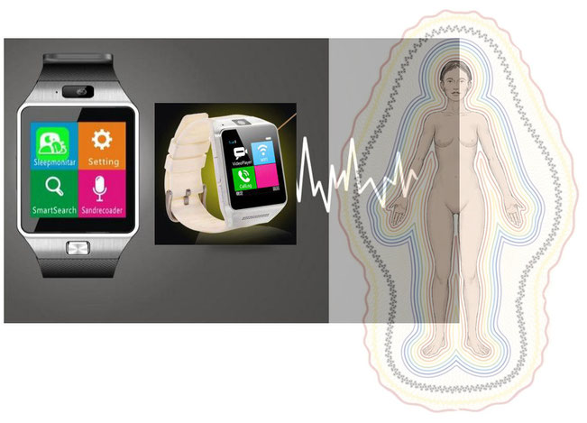
Да, вот так новый андроид выглядит и вот так он действует, непосредственно по адресу «заказчика». То есть данное устройство устраняет первопричину возникновения всех остальных собранных до кучи научных названий и терминов, которые свидетельствовали о появлении всевозможных дефектов в кристаллической решетке твердого тела или в кристаллической решетке у молекулы ДНК. Эта разработка, внесенная в модификацию «умных часов», целиком и полностью принадлежит молодому человеку, который помнит родство и очень хорошо знаком с отечественной историей, то есть моему сыну - Марку Геннадьевичу Темникову! Соответственно, это и его ноу-хау в проекте «Телемедицина». Коррекционные частоты, полученные в нашей «Т»-студии записываются на карту памяти, которая по размерам не больше сим-карты и она рядом с ней вставляется. Все функции «умных часов» при этом сохранены; «часы» можно использовать в качестве часов и телефона, присоединять к компьютеру, там есть фотоаппарат, видеокамера, калькулятор и так далее и тому подобное, но я бы не советовал вам превращать это удивительное устройство в навороченную игрушку.
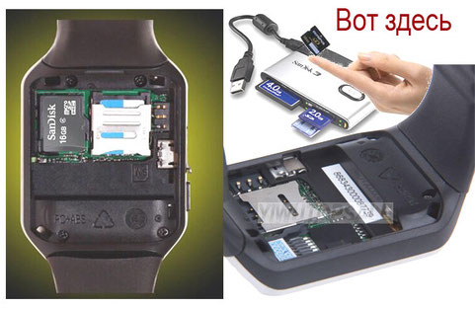
находится новая база коррекционных программ спин-волнового излучения,
разработанная доктором Г.Я. Темниковым.
Данное устройство необходимо носить на собственной руке, поскольку если мы говорили про электромагнитные адреса, принадлежащие молекуле ДНК в пределах от 0,01 герца до 10000 герц, то у всех людей на планете эти частоты неизменны. Устройство БИОФОН с новым комплексом программ позволяет нам точно попадать на ту или иную грань жидкого кристалла молекулы ДНК, то есть воздействовать на моносахарид пентозу. Не более того. Что же касается проблем, которые появляются не у вас, а у ваших знакомых, соседей, друзей, родственников, или наоборот, они в полном здравии, а лично вы от них своими проблемами отличаетесь, то здесь «заказчику» необходимо поискать персональный адрес каждого человека на земле, чтобы завладеть его энергетикой. Вот и представьте, сколько таких адресов может быть, в каких частотных комбинациях они записаны, где хранятся и как выглядят? Да-да, если такой адрес есть в базе данных у черной дыры, то она непременно им пользуется. Его и следует отключить! Но не только результатами данной коррекцией «умные часы» хороши. Спин-волновое излучение активирует необходимые магнитные вибрации в молекулах гемоглобина, которые передают их на биологические двойные мембраны в каждой клеточке. Таким осциллятором является аппарат Гольжди, который даже по внешней форме напоминает волну, уходящую в ядро, или в зависимости от трансляции информации из ядра клетки, волны, уходят за ее пределы. Следовательно, форма аппарата Гольджи приобретает иной вид, работая, как на вход, так и на выход спин-волновых импульсов. Другие органоиды клетки в этом информационном обмене не участвуют. Не так много цитологических исследований было здесь проведено, причем, давненько…. Если в недалеком будущем появятся научные публикации, обязательно сообщу, а пока обнаружил только вот это. Почитайте:

Аппарат Гольджи и механизм передачи сигнала.
De Matteis, Morrow, 1998 г.
Аппарат Гольджи ассиметричен — цистерны располагающиеся ближе к ядру клетки (цис-Гольджи) содержат наименее зрелые белки. Разные цистерны Аппарата Гольджи содержат разные резидентные каталитические ферменты. Мембраны Гольджи взаимодействуют со множеством двигательных белков и белков, включая, спектрин, анкирин, облегчающий пространственное управление Гольджи мембранным транспортом, а также, вероятно, способный координировать сигнальные механизмы. Каким образом могла бы быть организована и регулируема такая база? В течение нескольких лет было известно, что мембранный скелет, чьи компоненты включают актинсвязывающие белки спектрин и анкирин, ассоциирован с цитоплазматической поверхностью Гольджи. Структура этих «лесов» в совокупности с другими ассоциированными с Гольджи периферическими белками (включая многие из вышеупомянутых сигнальных молекул) сильно нарушается при обработке BFA. Усилия исследователей в области мембранного транспорта, цитоскелета и преобразования сигнала необходимо объединить для детальной разработки роли регуляторных молекул и Cdc42 и COPI, в процессах сортировки и сигнального механизма комплекса Гольджи.
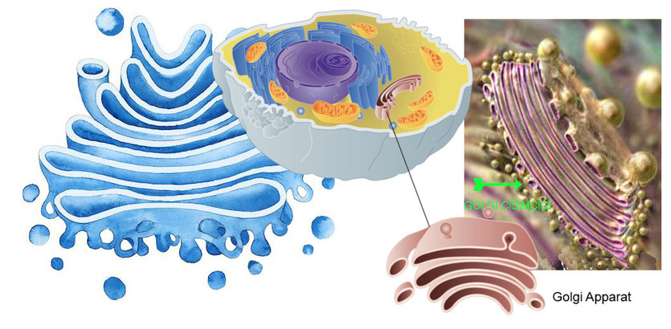
Итак, по персональному адресу идет обратное воздействие на адрес, находящийся в базе данных у черной дыры. Спутанные нелокальные взаимодействия, которые она с больным выстроила, используются с точностью до наоборот, и адрес человека из базы данных у этой проклятущей мерзости исчезает! А как он выглядит, хотя бы с точки зрения «кубика АЮИ»? Все верно, в конечном итоге написанных лекций я обещал вам сформировать квантовое восприятие? Обещал! Посему про «Фурье-образ» и спрашиваете.... Пациент, по обратной связи в первую очередь начинает обретать идеальные, симметричные формы и персональное изображение, тем самым он уже недосягаем для КНП. Опять непонятно? Да, чего уж тут в адресах-то не понимать?! Искаженная матрица человека выглядит, как сам человек, это его информационный двойник, только в уродливом, безобразном виде, который со временем в какого-то вурдалака превращается. Жуткая это картина, я вам скажу, и она может быть пострашней, чем тот адрес, который был у господина Стивена Хокинга. Болезнь, она же не красит, и это понятно…. Только вот эти некрасивые полотнища сначала рисуются для потенциальных жертв в черной дыре, а затем они воплощаются в кошмарную реальность. И не с одними заболеваниями у людей, но с картинками несчастий, которые народ уничтожают. Средства противодействия тому имеются и я надеюсь, что «Квантовая корпорация отец и сын Темниковы» станет реальностью! Хорошая картинка, не правда ли? Но пока обращайтесь к нам в офис, вот так постепенно и станем работать, работать и еще раз работать!
г. Москва, 15 ноября 2015 г.

